**Развитие познавательного интереса дошкольников посредством дидактических игр.**

Дети - пытливые исследователи окружающего мира. Эта особенность заложена в них от рождения. Формирование у дошкольников познавательного интереса является одной из важнейших задач обучения ребенка в детском саду.

Познавательная активность проявляется с рождения и интенсивно развивается на протяжении всего дошкольного детства и продолжает развиваться дальше практически на протяжении всей жизни. Однако дошкольное детство – очень важный период. Именно в это время закладывается фундамент всего дальнейшего познания мира.

Дидактические игры и упражнения широко используются педагогами как средство развития познавательных способностей. Они способствуют расширению представлений, закреплению и применению знаний, полученных на занятиях, а также в непосредственном опыте детей.

     Дидактические игры и упражнения делают процесс обучения более легким, занимательным: та или иная умственная задача, заключенная в игре, решается в ходе доступной и привлекательной для детей деятельности. Дидактическая игра создается в целях обучения и формирования познавательных способностей. И чем в большей мере она сохраняет признаки игры, тем в большей мере она доставляет детям радость.

Под влиянием познавательного интереса любая деятельность даже у слабых детей протекает более продуктивно, так как этот мотив окрашивает эмоционально всю деятельность. Познавательный интерес как мотив учения побуждает к самостоятельной деятельности, при наличии интереса процесс овладения знаниями становится более активным, творческим, что в свою очередь, влияет на укрепление интереса. В свою очередь, самостоятельное проникновение в новые области знания, преодоление трудностей вызывает чувство удовлетворения, гордости, успеха, то есть создает тот эмоциональный фон, который характерен для интереса. Как известно, знания, полученные без интереса, не становятся полезными. Познавательный интерес позиционирует себя как активная познавательная направленность, связанная с положительным эмоционально окрашенным отношением к изучению предмета, с радостью познания, с преодолением трудностей, с созданием успеха, с самовыражением и утверждением развивающейся личности. Познавательный интерес в трудах многих психологов и педагогов изучен достаточно тщательно. Вопросам познавательного интереса, познавательной активности, усвоения знаний и умений посвящены исследования и идеи многих ученых, педагогов и психологов, среди которых Ш. А. Амонашвили, Б. Г. Ананьев, И. И. Бецкой, Н. А. Добролюбов, А. С. Макаренко, Н. Г.Морозова, К. Д. Ушинский, Н. Г. Чернышевский, С. Т. Шацкий, Г. И. Щукина, Ф. И. Янкович и многие другие.

Справедливо отмечал В.А. Сухомлинский: «Без игры нет, и не может быть полноценного умственного развития. Игра – это огромное светлое окно, через которое в духовный мир ребенка вливается живительный поток представлений, понятий. Игра – это искра, зажигающая огонек пытливости и любознательности».

В последнее время ученые и педагоги отмечают, что происходит снижение познавательной активности у детей старшего дошкольного возраста: в первый класс поступает 50 – 70% детей с низкой познавательной активностью, в результате чего они хуже обучаются в школе, редко задают познавательные вопросы, не проявляют стремления к получению новых знаний и самостоятельности.

Причины, препятствующие развитию познавательной активности:

* готовые знания даются ребенку раньше, чем он может их усвоить
* дети пассивно слушают информацию, исполняют роль «копилки»
* дети слабо владеют познавательными действиями

Поэтому дидактическая игра в условиях современных образовательных стандартов даёт большую возможность для развития познавательной деятельности детей с учетом индивидуализации и дифференциации процессов воспитания, развития и обучения. И тем самым решаются противоречия между необходимостью игровой деятельности и социумом, где игра малоценна; между возрастными возможностями дошкольников и материальными возможностями социума.

Мною был создан наглядный материал «Игровое математическое панно» и описаны ряд дидактических игр. Цель методической разработки - показать возможности использования дидактической игры в развитии познавательного интереса детей дошкольного возраста.

Для достижения данной цели мною были поставлены следующие задачи:

* привлечь внимание детей к выполнению игровых заданий
* организовать разнообразную, интересную детям деятельность, направленную на формирование познавательного интереса
* заинтересовывать нетрадиционной подачей материала
* развивать эмоциональную отзывчивость детей через дидактические игры
* развивать активность и инициативность детей
* развивать внимание, логическое мышление, память, мелкую моторику рук
* воспитывать творческую активность

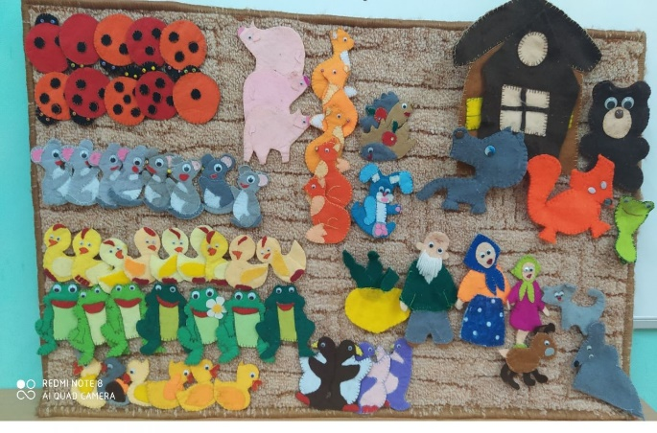 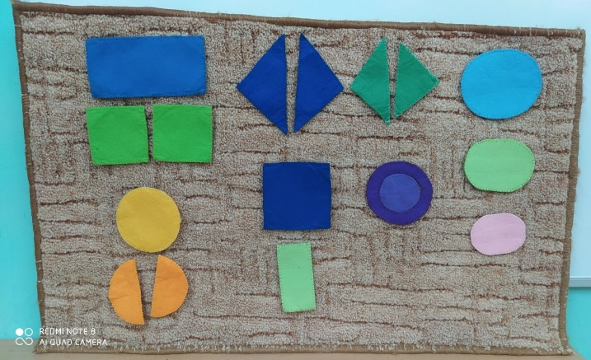

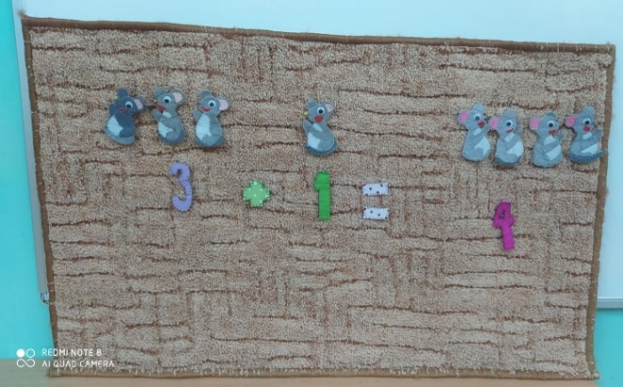 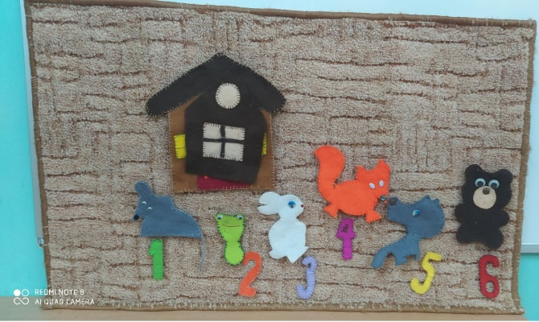

Данный наглядный материал может быть использован как пособие для воспитателей дошкольных учреждений и родителей. Он ориентирован на развитие познавательного интереса детей младшего и старшего дошкольного возраста средствами математического занимательного материала. Игра строится в виде диалога взрослого с ребенком, по ходу которой в доступной и занимательной форме дошкольник овладевает математическими категориями. Взрослый не осуществляет прямого обучения, а лишь создает ситуацию содружества. Само панно сделано из ковролина, а фигурки – из фетра.

Опыт работы показал, что данный материал можно использовать в разделе *«Количество и счет».*

**1.** Малыши учатся различать понятия «много», «один», «по одному», «ни одного». Например, игра «Один и много».

Не хочу один клевать я!

Пусть скорей приходят братья,

Где ж они? Под старой липой!

Как зовут их? – Цыпа-цыпа! (Г.Виеру)

**2**. Игра «Веселые соседи» знакомит малышей с приемами наложения и приложения зверей одной группы к зверям другой, учит отвечать на вопросы «Поровну ли?», «Чего больше (меньше)?».

**3.** Игра «Сколько лет бабочке?» учит считать до 5.

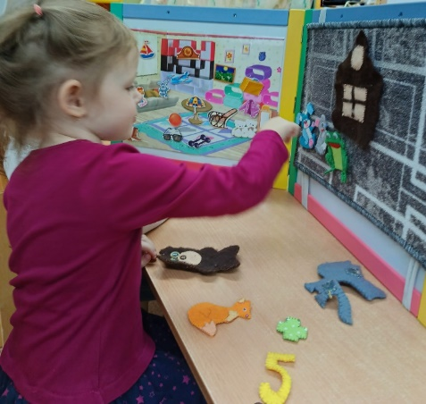 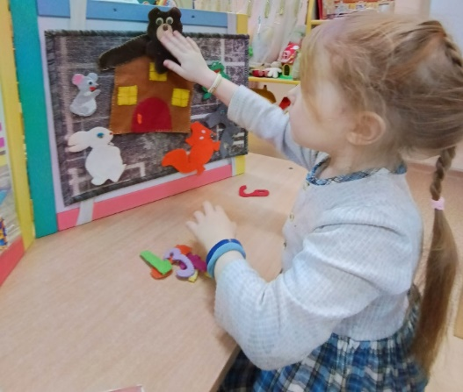

Дети, например, рассказывая сказку «Теремок» или «Репка», знакомятся с количественным и порядковым счетом, учатся отвечать на вопросы «Сколько?», «Который по счету?», «На котором месте?».

А еще игра «Репка» развивает у детей элементарные представления о пространственных и временных отношениях. В этом помогут плоскостные фигурки.

**5.** «Какой игрушки не стало?» Дидактические задачи: закрепить умение ориентироваться в пространстве, счет до 5 (10). Педагог выставляет на панно фигурки зверей до 5 (10). Дети закрывают глаза, ведущий убирает игрушку. Дети открывают глаза и определяют, какой игрушки не стало. Например, не стало ежика, он был третьим справа или вторым слева.

**6.** Выполняя игровое упражнение «Вышли на прогулку цыплята и утята», учатся уравнивать неравные группы двумя способами, добавляя к меньшей группе один (недостающий) предмет или убирая из большей группы один (лишний) предмет. Например, 5 меньше 6, если к 5 добавить одного утенка, будет 6, поровну»; 6 больше 5, если из 6 цыплят убрать одного, то станет по 5, поровну. Формируется у детей и понимание отношений рядом стоящих чисел: 5 меньше 6 на 1, 6 больше 5 на 1. По аналогу можно использовать и других веселых зверюшек.

**7.** Цель игрового упражнения «Сколько разных зверюшек» направлена на закрепление знаний об основном правиле счета: считать можно в любом направлении, не пропуская ни один предмет. Дети могут располагать зверей на полотне по-разному: по кругу, в два ряда, по вертикали или горизонтали. Это подводит их к пониманию того, что число не зависит от расстояния между предметами, формы, их расположения, а также направления счета.

**8.** Дидактическая игра «Подбери зверюшку» помогает упражнять старших дошкольников в счете предметов по названному числу (цифре). Дети отсчитывают и выставляют столько зверушек, сколько скажет воспитатель или показано на карточке.

**9.** Игра «Решаем задачу» позволяет старшим дошкольникам на наглядной основе составлять и решать простые арифметические задачи на сложение (к большему прибавляется меньшее) и на вычитание (вычитаемое меньше остатка). При решении задач ребята пользуются знаками действий (плюс, минус, равно).

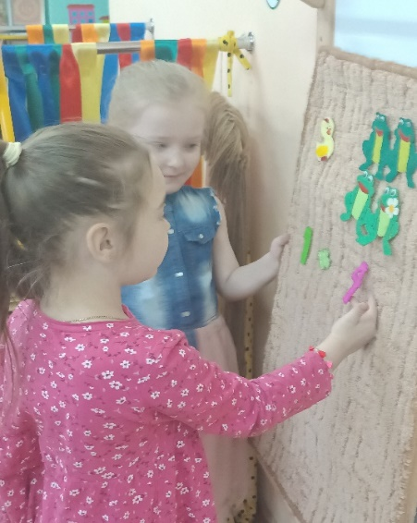 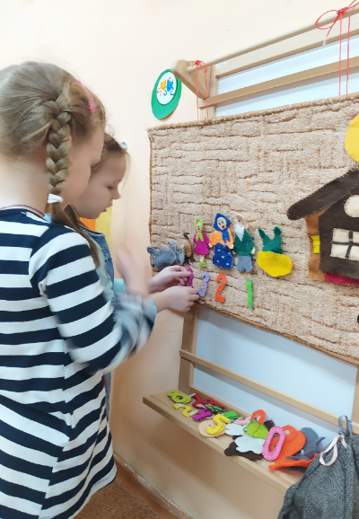

Все это делает процесс обучения интересным и ориентированным на ребенка-дошкольника. Данное «Игровое математическое панно» позволяет решать задачи, поставленные в разделе *«Форма».* Играя, у детей развивается представление о геометрических фигурах (круг, квадрат, прямоугольник, треугольник, овал). Дети обследуют форму этих фигур не только зрительно, но и с помощью осязательно-двигательного анализатора (наличие или отсутствие углов, сторон, подвижность и др.).

**1.** Цель игры «Сложи фигуру» упражнять в составлении моделей знакомых геометрических фигур. На полотно помещают модели геометрических фигур, ребенок показывает все фигуры и называет их. Дается задание: «Вот геометрические фигуры, но они разрезаны на 2, 4 части, если правильно приложить их друг к другу, то получится, целая фигура». Выполнив задание, дети рассказывают, из какого количества частей они составили очередную фигуру.

**2.** Игровое упражнение «Кто больше увидит» позволяет закрепить знания о геометрических фигурах. На панно в произвольном порядке размещаются геометрические фигуры. Дошкольники рассматривают и запоминают их. Затем воспитатель считает до трех и закрывает фигуры. Детям предлагает, как можно больше назвать геометрических фигур, которые были на панно. Выигрывает тот, кто запомнит и назовет больше фигур. Варианты игры: ведущий меняет количество фигур, ведущим становится ребенок.

**3.** Игра «Сложи что хочешь» способствует развитию воображения у детей, учит составлять тематические композиции из фигур по собственному замыслу.

**4.«**Догадайся, что я вижу» - учить различать круг, квадрат и треугольник, прямоугольник, овал. Воспитатель выставляет на панно геометрическую форму и говорит, например, «Отгадайте, что я вижу: оно – круглое». Ребенок находит предметы округлой формы в окружающей обстановке. Вариант игры: ребенок становится ведущим.

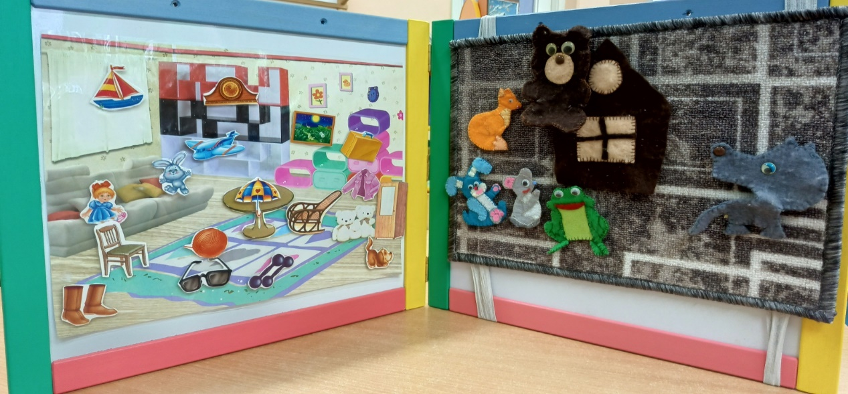

Этот материал можно использовать в разделе *«Ориентировка в пространстве».*

**1.** Дидактическая игра «Зверята разбежались». Цель этой игры: закреплять умение оценивать расположение предмета на плоскости, способствовать запоминанию понятий право- правый, лево- левый, верх- верхний, низ-нижний. Игровое правило: показать и сказать, где находится каждое животное. На панно размещены фигурки 3 – 4 фигурки животного. В начале игры все они находятся на одном месте, например, в середине. Воспитатель говорит: «Зверята разбежались», - и передвигает фигурки в разных направлениях. Ребенок поочерёдно должен показать и сказать, где находится каждый зверек.

**2.** Игра «Художники» способствует развитию ориентировки в пространстве. Ребенку предлагается «нарисовать» картину на полотне. В задании должны быть использованы слова: вверху, внизу, слева, справа, от, за, перед, между, около, рядом и т.д., например, посреди стоит избушка, около нее дед сажает репку, на окошке сидит кошка, слева гуляют утята и т.д.

**3.** Игра «Фотограф». Цель: развивать умение определять положение предмета относительно другого предмета. Педагог (фотограф, желая сделать снимок зверей, ищет кадр. Его помощнику (ребенок) надо рассадить зверей: лису - справа от зайца, мишку - слева от мышки и т. д. Более сложная задача выполняется по двухступенчатой инструкции: «Посади волка справа от медведя, а зайца слева от лисы». Важно, чтобы ребенок проговаривал: «Я посадил волка справа от медведя». Остальные дети или взрослый его проверяют. Затем кто-то из детей становится фотографом, он дает инструкцию остальным и проверяет ее выполнение.

**4.** Игра «Геометрический диктант». Цель: развивать умение ориентироваться на плоскости. Воспитатель даёт инструкцию, например, зеленый квадрат прикрепить в левый верхний угол, жёлтый круг – в центр полотна, и т. д. после выполнения задания ребенок может проверить правильность выполнения:у педагога заготовлен заранее лист с нарисованными геометрическими фигурами соответственно диктанту. Использование такого игрового материала помогает взрослому активизировать умственную деятельность ребенка, заинтересовать детей математическим материалом, развивать и расширять математические представления.

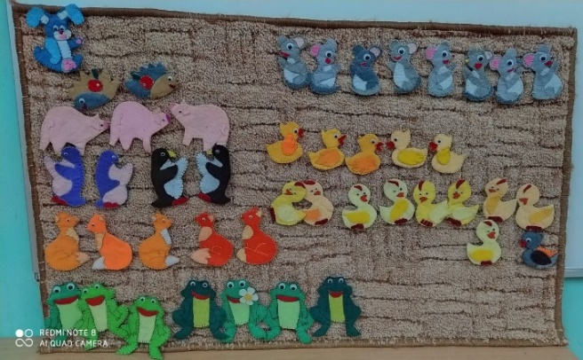 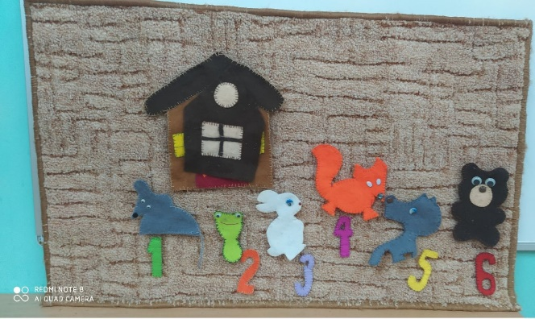

Использование такого игрового материала помогает взрослому активизировать умственную деятельность ребенка, заинтересовать детей математическим материалом, развивать и расширять математические представления, а самое главное – развивать познавательную активность.